**Comidas Inglesas**

Fish and Chips

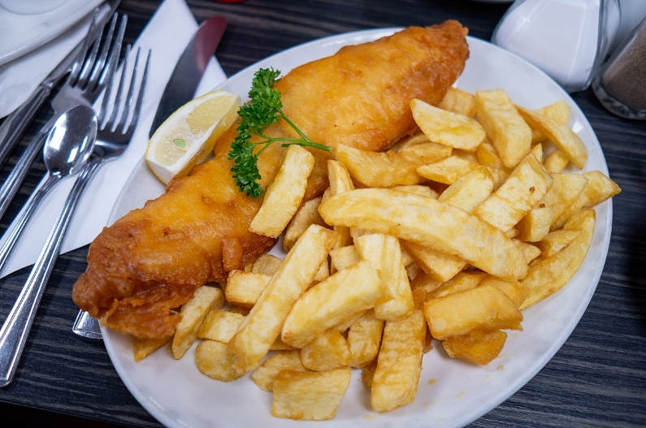**De R$ 50,00 a R$60,00**

Uma das comidas mais típicas da Inglaterra é o tradicional prato de peixe com fritas, muito comum e popular. Esta receita é tão antiga que é difícil saber com exatidão qual a sua origem. Trata-se de um peixe empanado, frito e temperado com sal e vinagre de malte. Para acompanhar, muita batata frita.

Bangers and Mash

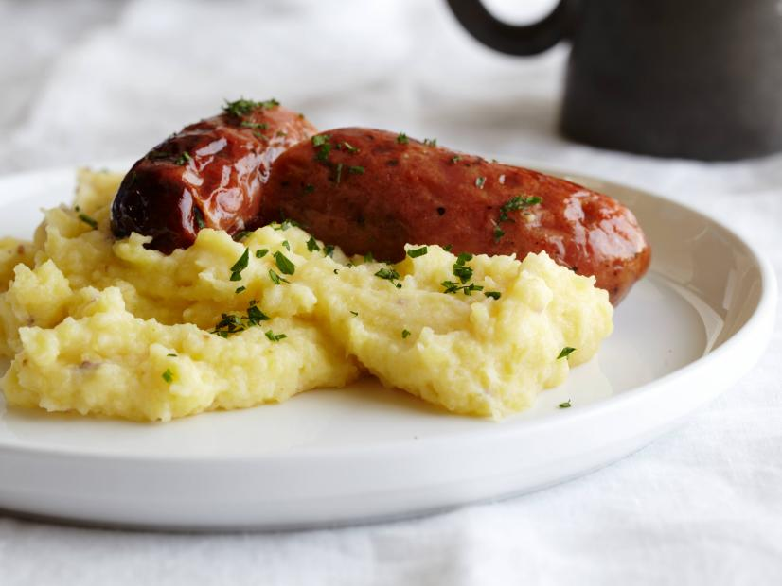**de R$40,00 a R$55,00**

Este outro prato típico inglês, composto por salsichão e purê de batatas, pode ser encontrado em diferentes versões. Pode ser preparado com um tipo de salsicha mais apimentado, à base de ervas ou com outras variedades. Esta refeição costuma ser servida com um molho de cebolas. Durante seu intercâmbio em Londres não deixe de provar esta **comida típica da Inglaterra**.

### Toad in the hole



Outro **prato típico da Inglaterra** é esta receita feita com salsichas e massa. Depois de douradas, as salsichas são colocadas em uma travessa e cobertas pela massa. Podem ser servidas com cebola roxa e molho madeira.

Cornish Pasty

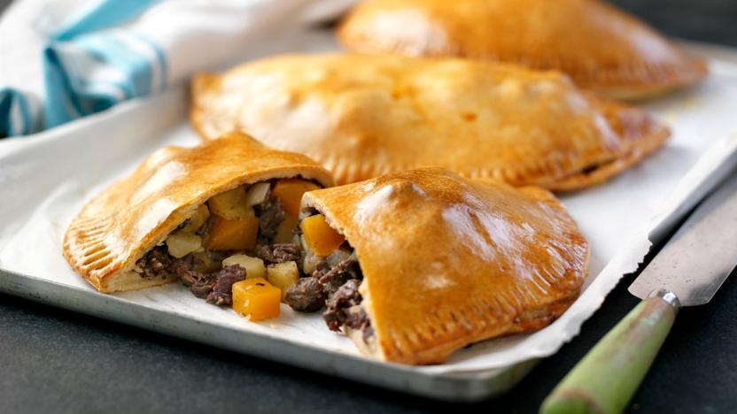**R$ 16,00 - R$ 20,00**

Uma das comidas preferidas dos ingleses é este pastel, que teve origem na **Cornualha**, região sudeste do país. A massa é tradicionalmente feita com farinha, batata e cebola. O recheio de carne, completa a receita. Quem faz intercâmbio na Inglaterra encontra este prato com facilidade.

### Bubble and Squeak

Estas rodelas, feitas com batatas e vegetais, são mais um exemplo da comida típica da Inglaterra. Geralmente, são usadas sobras de vegetais do dia anterior. Podem ser utilizadas ervilhas, repolho e cenouras. Depois que os vegetais são misturados com o purê de batata, o alimento é cortado em rodelas e frito.

### Wellington BeefDe R$50,00 a 65,00 Existem algumas teorias acerca deste prato. Uma delas sugere que seu nome venha do primeiro duque de Wellington. Outras dizem que o nome foi dado por um chef inglês patriótico. Independente da origem, este é um exemplo de prato típico da Inglaterra que merece destaque nesta lista. Sua receita tem como ingredientes principais filé de bife, cogumelos, massa folhada e patê. É uma deliciosa opção de refeição para quem escolhe fazer intercâmbio em Londres.

### 

### Roast Beef

### R$30,00 a R$45,00 A carne assada é mais um exemplo de comida típica da Inglaterra. O tipo de carne utilizada na receita pode variar, mas é comum encontrar este prato feito com porco, pato, cordeiro ou peru. Geralmente servidos com batatas, vegetais e molhos. Aproveite seu intercâmbio no país para provar esta deliciosa receita.

### Yorkshire Pudding

### Um acompanhamento muito popular na Inglaterra é o Yorkshire pudding, feito à base de farinha, leite e ovos. O nome remete à sua origem: a cidade de **Yorkshire**. Geralmente, ele é servido com carnes assadas e muito molho.

### Summer Pudding

### 

### Quem escolheu fazer intercâmbio em Londres vai gostar de saber que sobremesas também fazem parte das **comidas típicas da Inglaterra**. O summer pudding é um exemplo. Em sua receita são utilizados pão italiano, frutas vermelhas e açúcar.

### Scones

### 

É muito provável que você conheça a fama do tradicional chá das cinco da Inglaterra, mas você sabe quais são os acompanhamentos servidos? Os scones são um exemplo: biscoitos que podem ser acompanhados por geleias ou manteiga. Outros tipos de bolachas e sanduíches também são comuns nesta refeição.